МБОУ Нижнекурятская СОШ Каратузского района Красноярского края

Технологическая карта открытого урока технологии
«Аппликация из геометрических фигур»

Учитель технологии: Круглова К.А.

с.Нижние Куряты, 2016-2017 учебный год

Паспорт урока
1. Учитель: Круглова Ксения Алексеевна
2. Дата проведения: ___________________
3. Класс: _____________________________
4. Продолжительность: 45 минут
5. Предмет: технология
6. Тема: Аппликация из геометрических фигур
7. Изделие: аппликация
8. Тип урока: формирование и совершенствование умений и навыков.
9. Цель: изготовление аппликации из геометрических фигур.
10. Планируемые результаты:

Личностные:
- положительное отношение и интерес к творческой преобразовательной предметно-практической деятельности;
- осознание своих достижений в области творческой преобразовательной предметно-практической деятельности;
- способность к самооценке;
- уважительное отношение к труду, понимание значения и ценности труда;
Предметные:
- использовать в работе приёмы рациональной и безопасной работы с разными инструментами
- изготавливать плоскостные изделия по заданным условиям;
- решать простые задачи конструктивного характера
Регулятивные:
- самостоятельно организовывать своё рабочее место в зависимости от характера выполняемой работы, сохранять порядок на рабочем месте;
- планировать предстоящую практическую работу, соотносить свои действия с поставленной целью;
- следовать при выполнении работы инструкциям учителя;
- руководствоваться правилами при выполнении работы;
- осуществлять самоконтроль выполняемых практических действий, корректировку хода практической работы.
Познавательные:
- самостоятельно использовать освоенные технологии в соответствии с конструктивной задачей;
- создавать образ конструкции с целью решения определённой конструкторской задачи.
Коммуникативные:
- слушать и понимать речь учителя;
- участвовать в диалоге на уроке;
- формулировать собственные мнения и идеи, аргументировано их излагать;
- в доброжелательной форме комментировать и оценивать достижения товарищей, высказывать им свои предложения и пожелания;
- проявлять заинтересованное отношение к деятельности своих товарищей и результатам их работы.
11. Методы обучения:
11.1 Основные методы: практический, эвристический;
11.2 Частные методы:
словесные: беседа, объяснение;
методы поощрения: похвала, одобрение;
методы контроля: контроль учителя и самоконтроль;
12. Ресурсы урока:
12.1 Дидактические средства обучения:
Для учителя: «сундучок» с геометрическими фигурами – квадрат, треугольник, прямоугольник, круг. Карта настроения, смайлики. Магниты.
Для детей: темный картон, белая бумага с распечатанными геометрическими фигурами, клей, ножницы.
12.2 Интернет-ресурсы:
http://ped-kopilka.ru/blogs/elena-anatolevna-kovaleva/zagadki-o-geometricheskih-figurah.html
http://soyuz-pisatelei.ru/forum/231-13477-1

План урока
1. Организационное начало урока
1.1 Приветствие
1.2 Проверка рабочего места
1.3 Настрой на урок
2. Вступительная беседа
2.1 Вступительная беседа
2.2 Сообщение темы урока
3. Основная часть
3.1 Планирование предстоящих операций
3.3 Правила работы и техники безопасности
3.4 Практическая работа
3.5 Самостоятельная работа
4. Заключительная часть
4.1 Показ и анализ выполненной работы
4.2 Подведение итогов урока
4.3 Рефлексия
5. Организационное завершение урока
6. Уборка рабочего места

Ход урока

Этапы урока | Деятельность учителя | Деятельность учащихся | Предметные результаты | Метапредметные и личностные результаты
- Организация начала урока
- Приветствие. | Здравствуйте, ребята. Меня зовут Ксения Алексеевна. Сегодня урок технологии у вас проведу я. Присаживайтесь. | Встают. Приветствуют учителя. |  | Личностные:  - уважительное отношение к учителю и друг другу.  -способность к самооценке.  Регулятивные:  - самостоятельно организовывать своё рабочее место  Коммуникативные:  - слушать и понимать речь учителя
- Проверка рабочего места. | Ребята, для того чтобы начать наш урок, проверьте все ли у вас готово для урока. На ваших партах должны лежать: темный картон, ножницы, клей, лист белой бумаги. | Проверяют принадлежности | Знание об инструментах и материалах и их видах.
- Настрой на урок. | Прозвенел уже звонок –  Начинаем наш урок.  Любим мы урок труда.  Без труда мы никуда.  Режем, клеим, мастерим,  В жизни всё уметь хотим!  На урок я пришла не с пустыми руками. У меня есть волшебный сундучок, в котором находятся волшебные фигуры. Чтобы их узнать, нужно отгадать загадки. | Внимательно слушают, настраиваются на урок.
- Вступительная часть.
2.1. Отгадывание загадок о геометрических фигурах | Нет углов у меня  И похож на блюдце я,  На медаль, на блинок,  На осиновый листок.  Людям я старинный друг.  Называют меня …  Прикрепляю на доску круг.  Три вершины,  Три угла,  Три сторонки –  Кто же я?  Прикрепляю на доску треугольник.  Не овал я и не круг,  Треугольнику не друг.  Прямоугольнику я брат,  А зовут меня ....  Прикрепляю на доску квадрат.  Вы подумайте, скажите ...  Только помнить вы должны:  Стороны фигуры этой  Противоположные равны.  Прикрепляю на доску прямоугольник.  С какими предметами, похожими на геометрические фигуры, мы встречаемся в нашей повседневной жизни? | Отгадывают загадки  Круг  Треугольник  Квадрат  Прямоугольник  Высказывают свои мнения | Актуализация знаний о геометрических фигурах | Личностные:  - способность к самооценке.  Коммуникативные:  - слушать и понимать речь учителя;  - участвовать в диалоге на уроке;  - формулировать собственные мнения.
2.2. Сообщение темы урока. | Сегодня, в рамках недели математики, мы будет работать с геометрическими фигурами.  Тема нашего урока «Аппликация из геометрических фигур».  И сегодня вы не просто ученики, а волшебники, потому что именно волшебство поможет оживить геометрические фигуры. И каждый из вас сотворит необычную и неповторимую, т.е. эксклюзивную, аппликацию.  В течение всего урока мы будем двигаться к какой цели? | Слушают учителя  Изготовление аппликации из геометрических фигур
- Основная часть.
- Планирование предстоящих операций | Аппликацию мы выполняем на темном картоне. Но вначале мы вырежем геометрические фигуры, распечатанные на белой бумаге.  Какими инструментами мы будем работать? | Подготавливают белую бумагу с распечатанными фигурами.  Ножницами |  | Личностные:  -положительное отношение и интерес к творческой преобразовательной предметно-практической деятельности;  -осознание своих достижений в области творческой преобразовательной предметно-практической деятельности;  -способность к самооценке;  уважительное отношение к труду, понимание значения и ценности труда.  Регулятивные:  -сохранять порядок на рабочем месте;  -планировать предстоящую практическую работу, соотносить свои действия с поставленной целью;  -следовать при выполнении работы инструкциям учителя;  руководствоваться правилами при выполнении работы;  -осуществлять самоконтроль выполняемых практических действий, корректировку хода практической работы.  Познавательные:  -самостоятельно использовать освоенные технологии в соответствии с конструктивной задачей;  -создавать образ конструкции с целью решения определённой конструкторской задачи.  Коммуникативные:  -слушать и понимать речь учителя;  -участвовать в диалоге;  -формулировать собственные мнения и идеи, аргументировано их излагать;  -в доброжелательной форме комментировать и оценивать достижения товарищей, высказывать им свои предложения и пожелания;  -проявлять заинтересованное отношение к деятельности своих товарищей и результатам их работы.
3.2.Правила работы и техники безопасности. | Как нельзя поступать, держа в раках ножницы?  Техника безопасности при работе с ножницами.  1.Храните ножницы в указанном месте в определённом положении.  2.Не держите ножницы лезвием вверх.  3.Не оставляйте ножницы с открытыми лезвиями.  4.Не подходите к товарищу во время работы с ножницами  5.Передавайте закрытые ножницы кольцами вперёд. | Высказывают свои мнения | Использовать в работе приёмы рациональной и безопасной работы с разными инструментами
3.4. Практическая работа | Берем лист белой бумаги. Вы видите, что на нем распечатаны разные геометрические фигуры разных размеров. Первый этап нашей работы – вырезание фигур.  Как вы думаете, как удобно и быстро вырезать все фигуры?  Ну а теперь наступило время волшебства. Наша задача – оживить геометрические фигуры и сделать из них аппликацию на свободную тему, используя как можно больше фигур. Вначале пробуйте раскладывать детали на темном картоне. Посмотрите, какие предметы получаются. И только потом приклеивайте их к картону.  Кто знает волшебной заклинание?  Варианты:  -По щучьему велению, по моему хотению. (Емеля, русская народная сказка)  -Крекс, пекс, фекс! («Золотой ключик, или Приключения Буратино» А. Толстого);  -Снип-снап-снурре, пурре-базелюрре ( Снежная королева)  Произносим заклинание и приступаем к волшебству! | Высказывают свои мнения  Вырезают фигуры. При необходимость оказывают помощь своим одноклассникам  Варианты детей  Повторяют хором | Использовать в работе приёмы рациональной и безопасной работы.
3.5 Самостоятельная работа | Слежу за ходом выполнения работы. По необходимости корректирую действия учащихся. | Выполняют работу | Изготавливать плоскостные изделия по заданным условиям;  решать простые задачи конструктивного характера
- Заключительная часть
4.1 Показ и анализ выполненных работ, оценивание. | Ребята давайте, посмотрим, что у вас получилось?  По очереди прикрепляем к доске свои работы и даем ей название.  У вас получились красивые, аккуратные работы. Вы настоящие волшебники. Вы – молодцы! | Дети развешивают свои работы на доске, презентуют их, внимательно слушают друг друга |  | Личностные:  -положительное отношение и интерес к творческой преобразовательной предметно-практической деятельности;  -осознание своих достижений в области творческой преобразовательной предметно-практической деятельности;  -способность к самооценке;  -уважительное отношение к труду, понимание значения и ценности труда.  Познавательные:  -создавать образ конструкции с целью решения определённой конструкторской задачи.  Коммуникативные:  -слушать и понимать речь учителя;  -в доброжелательной форме комментировать и оценивать достижения товарищей, высказывать им свои предложения и пожелания;  -проявлять заинтересованное отношение к деятельности своих товарищей и результатам их работы.
4.2 Подведение итогов урока  4.3 Рефлексия | Ребята, какую работу мы сегодня выполняли?  На последок давайте заполним карту настроения. У вас на столах лежат два смайлика – веселый и грустный. Приклейте к карте тот смайлик, который передает ваше настроение от нашего урока. | Дети внимательно слушают и отвечают на вопрос учителя, заполняют карту настроения. |  | Личностные:  -осознание своих достижений в области творческой преобразовательной предметно-практической деятельности;  -способность к самооценке;  Коммуникативные:  -слушать и понимать речь учителя;  -в доброжелательной форме комментировать и оценивать достижения товарищей, высказывать им свои предложения и пожелания;  -проявлять заинтересованное отношение к деятельности своих товарищей и результатам их работы.
- Организация завершения урока
5.1.Организация завершения урока | Наш урок подошел к концу. |  |  | Личностные:  -уважительное отношение к труду, понимание значения и ценности труда.  Коммуникативные:  -слушать и понимать речь учителя.
5.2.Уборка рабочего места | Сейчас ребята убираем рабочее место, всем спасибо, до свидания. | Дети выполняют просьбу учителя.

РАБОТЫ УЧАЩИХСЯ

ЛИСА И КОЛОБОК НА ОТДЫХЕ
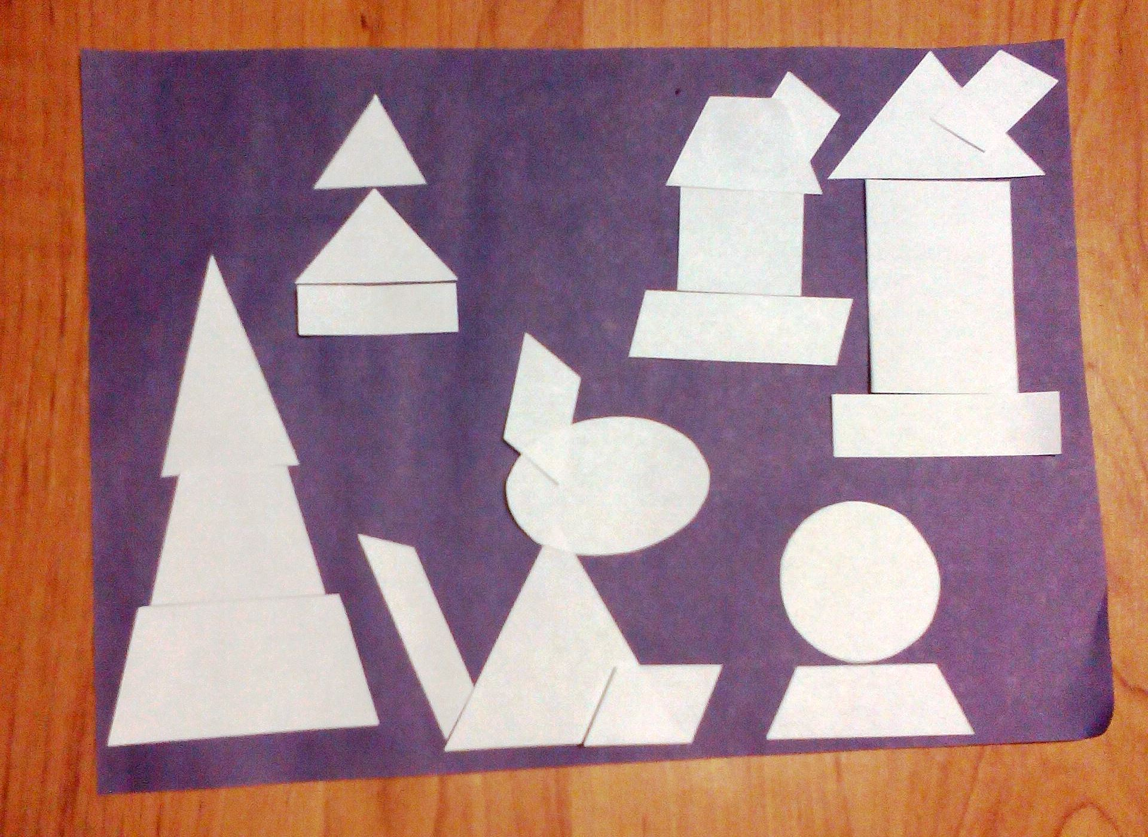
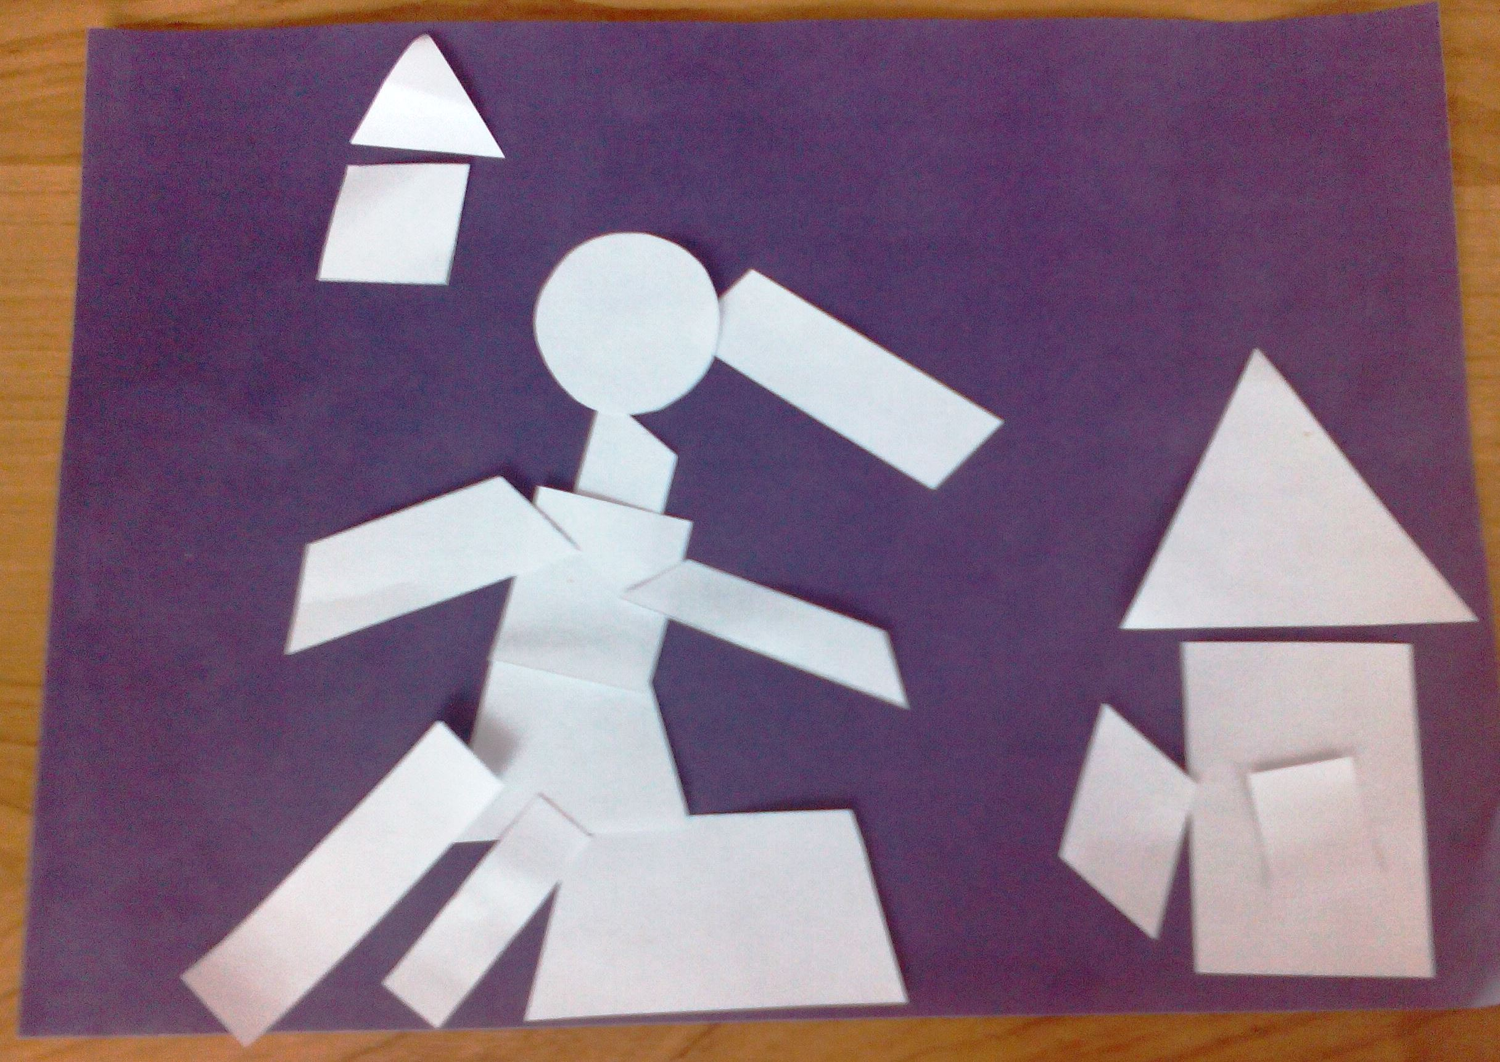

МОРСКАЯ РЕГАТА ДЕТСКИЕ ЗАБАВЫ

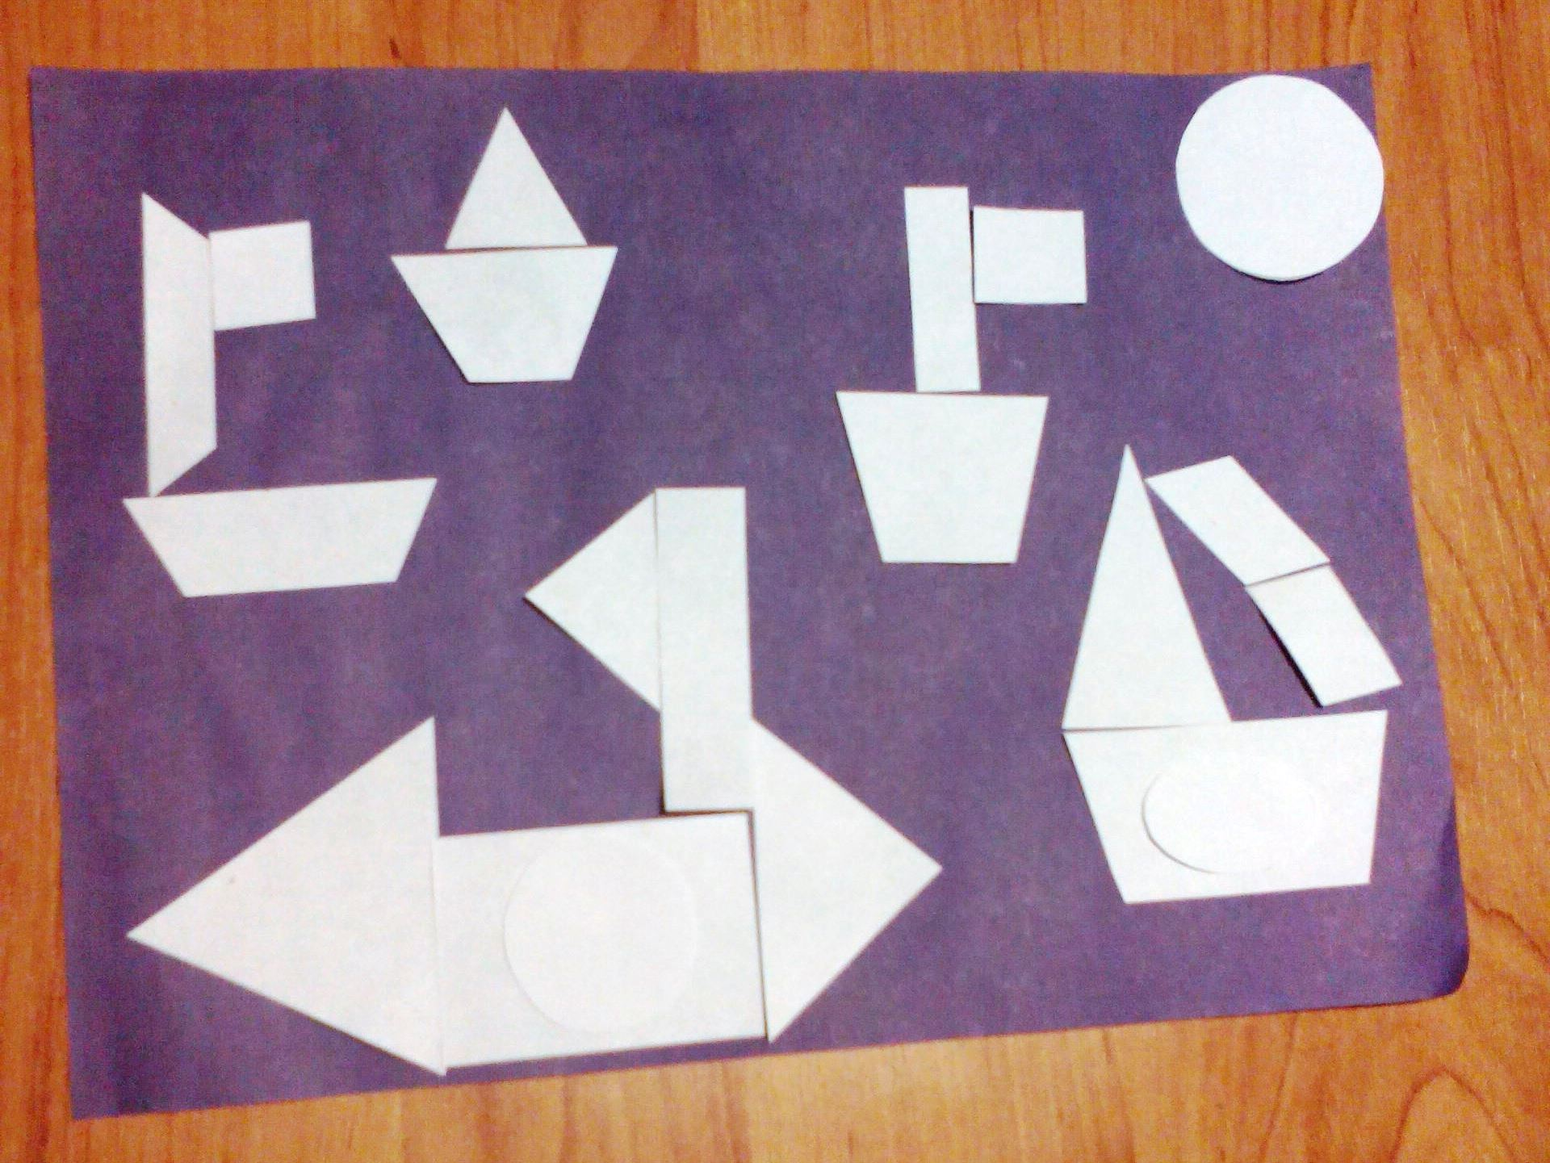
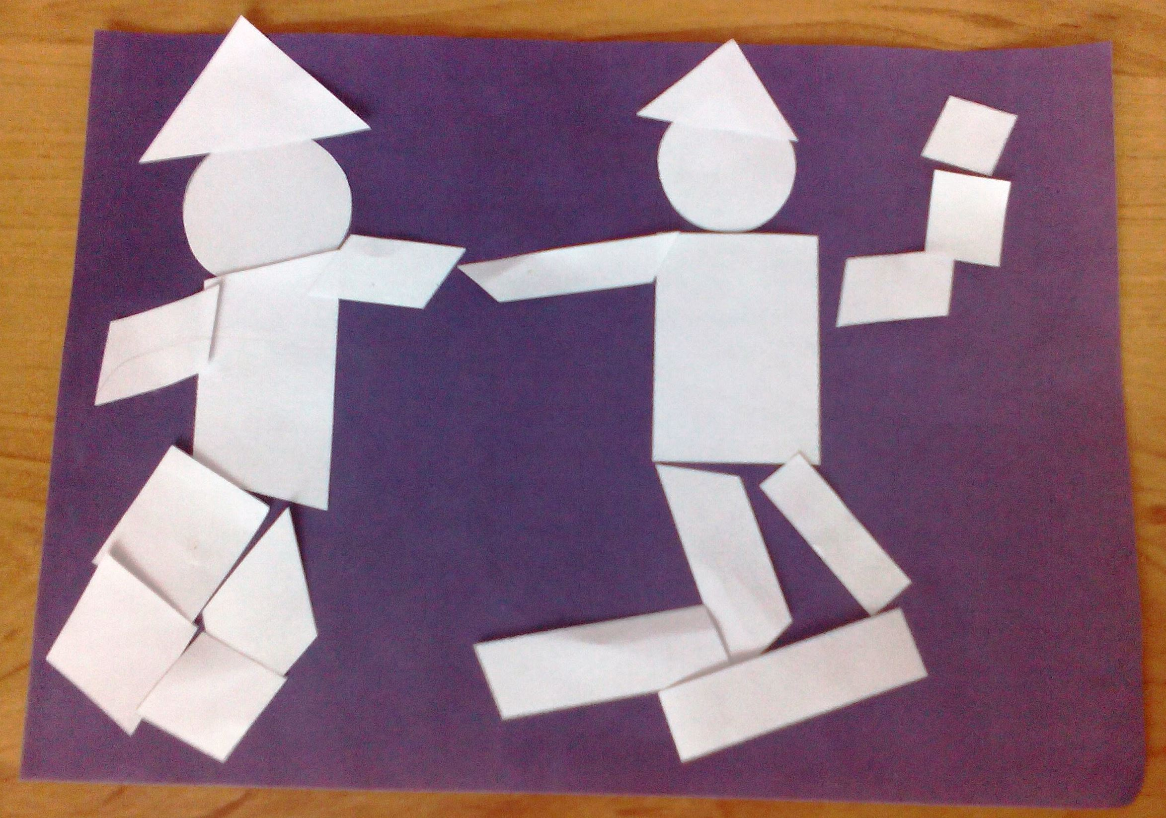

Карта настроения _________




